LES SUITES – Chapitre 1/2

Partie 1 : Limite d'une suite

1) Limite infinie

Définition : On dit que la suite $(u_{n})$ admet pour limite $+∞$,
si $u_{n}$est aussi grand que l’on veut à partir d'un certain rang et on note :
$\lim_{n→+∞}{u_{n}=+∞}$.
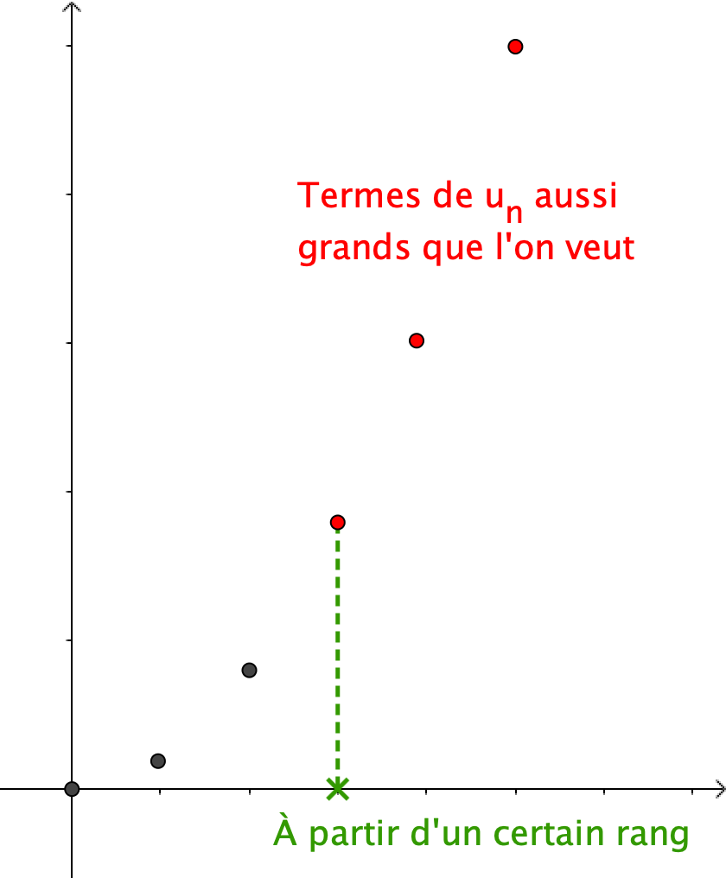
Exemple :
La suite $(u_{n})$ définie pour tout $n$ par $u_{n}=n^{2}$ a pour limite $+∞$.
On a par exemple : $u_{100}={100}^{2}=10000$
$u_{1000}={1000}^{2}=1 000 000$

Les termes de la suite deviennent aussi grands que l'on veut à partir d'un certain rang.

Remarque : Pour une limite égale à $-∞$, on note : $\lim_{n→+∞}{u_{n}=-∞}$.

Langage naturel
Définir fonction seuil(A)

n ← 0
u ← 2

Tant que u < A
n ← n + 1
u ← 4u
Fin Tant que

Afficher n
Algorithme permettant de déterminer un rang à partir duquel une suite croissante de limite infinie est supérieure à un nombre réel A :

On considère la suite $(u_{n})$ définie par $u_{0}=2$ et pour tout entier $n$, $u_{n+1}=4u_{n}$.
Cette suite est croissante et admet pour limite $+∞$.

En appliquant l’algorithme ci-contre avec A = 100, on obtient en sortie $n=3$.
A partir du terme $u_{3}$, les termes de la suite dépassent 100.

Le programme correspondant dans différents langages :
TI | CASIO | Python
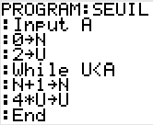 | 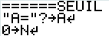  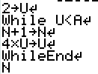 | 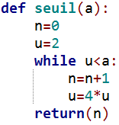

2) Limite finie

Définition : On dit que la suite $(u_{n})$ admet pour limite $L$,
si $u_{n}$est aussi proche de $L$ que l’on veut à partir d'un certain rang et on note :
$\lim_{n→+∞}{u_{n}=L}$.
Une telle suite est dite convergente.
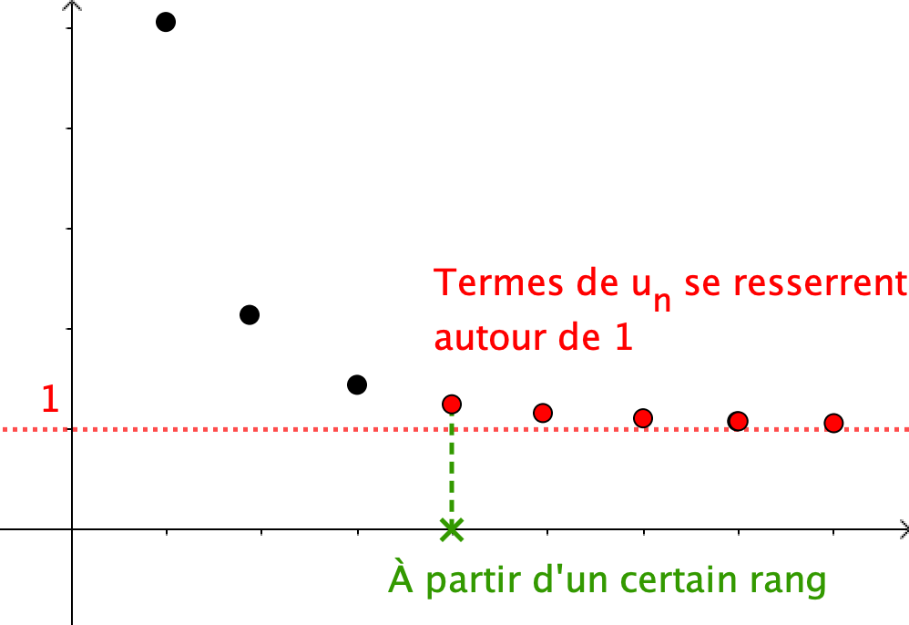
Exemple : La suite $(u_{n})$ définie pour tout $n$ non nul par $u_{n}=1+$ $\frac{1}{n^{2}}$ a pour limite 1.
On a par exemple :
$u_{100}=1+$ $\frac{1}{{100}^{2}}=1,0001$
$u_{1000}=1+$ $\frac{1}{{1000}^{2}}=1,000001$

Les termes de la suite se resserrent autour de 1 à partir d'un certain rang.

Définition : Une suite qui n'est pas convergente est dite divergente.

Remarque : Une suite qui est divergente n'admet pas nécessairement de limite infinie.
Par exemple, la suite de terme générale ${\left(-1\right)}^{n}$ prend alternativement les valeurs –1 et 1. Elle n'admet donc pas de limite finie, ni infinie. Elle est donc divergente.

3) Limites des suites usuelles

Propriétés :
-$\lim_{n→+∞}{n=+∞}$, $\lim_{n→+∞}{n^{2}=+∞}$, $\lim_{n→+∞}{\sqrt{n}=+∞}$.
- $\lim_{n→+∞}{\frac{1}{n}=0}$, $\lim_{n→+∞}{\frac{1}{n^{2}}=0}$, $\lim_{n→+∞}{\frac{1}{\sqrt{n}}=0}$.

Partie 2 : Opérations sur les limites

1) Utiliser les propriétés des opérations sur les limites

SOMME
$$\lim_{n→+∞}{u_{n}=}$$ | $$L$$ | $$L$$ | $$L$$ | $$+∞$$ | $$-∞$$ | $$+∞$$
$$\lim_{n→+∞}{v_{n}=}$$ | $$L'$$ | $$+∞$$ | $$-∞$$ | $$+∞$$ | $$-∞$$ | $$-∞$$
$$\lim_{n→+∞}{u_{n}+v_{n}=}$$ | $$L + L'$$ | $$+∞$$ | $$-∞$$ | $$+∞$$ | $$-∞$$ | F.I.*

* Forme indéterminée : On ne peut pas prévoir la limite éventuelle.

PRODUIT $∞$ désigne $+∞$ ou $-∞$
$$\lim_{n→+∞}{u_{n}=}$$ | $$L$$ | $$L$$ | $$∞$$ | $$0$$
$$\lim_{n→+∞}{v_{n}=}$$ | $$L'$$ | $$∞$$ | $$∞$$ | $$∞$$
$$\lim_{n→+∞}{u_{n}v_{n}=}$$ | $L L'$ | $$∞$$ | $$∞$$ | F.I.

On applique la règle des signes pour déterminer si le produit est $+∞$ ou $-∞$.

QUOTIENT $∞$ désigne $+∞$ ou $-∞$
$$\lim_{n→+∞}{u_{n}=}$$ | $$L$$ | $L≠0$ | $$L$$ | $$∞$$ | $$∞$$ | $$0$$
$$\lim_{n→+∞}{v_{n}=}$$ | $L'≠0$ | $0$ | $$∞$$ | $L$ | $$∞$$ | $$0$$
$$\lim_{n→+∞}{\frac{u_{n}}{v_{n}}=}$$ | $$\frac{L}{L'}$$ | $$∞$$ | $$0$$ | $$∞$$ | F.I. | F.I.

On applique la règle des signes pour déterminer si le produit est $+∞$ ou $-∞$.

Tous ces résultats sont intuitifs. On retrouve par exemple, un principe sur les opérations de limite semblable à la règle des signes établie sur les nombres relatifs.

Méthode : Calculer la limite d'une suite à l'aide des formules d'opération

Vidéo https://youtu.be/v7hD6s3thp8

Calculer les limites : a) $\lim_{n→+∞}{n^{2}+n}$ b) $\lim_{n→+∞}\left(\frac{1}{\sqrt{n}}+1\right)\left(n^{2}+3\right)$ c) $\lim_{n→+∞}{\frac{2}{-n^{2}-3}}$

Correction
a) $\lim_{n→+∞}{n^{2}+n=}?$
$\left\{\begin{aligned}\lim_{n→+∞}{n^{2}=+∞} \\ \lim_{n→+∞}{n=+∞} \end{aligned}\right.$
D'après la propriété donnant la limite d'une somme : $\lim_{n→+∞}{n^{2}+n=}+∞$

b) $\lim_{n→+∞}\left(\frac{1}{\sqrt{n}}+1\right)\left(n^{2}+3\right)= ?$
$\left\{\begin{aligned}\lim_{n→+∞}{\frac{1}{\sqrt{n}}}=0 donc \lim_{n→+∞}\left(\frac{1}{\sqrt{n}}+1\right)=1 \\ \lim_{n→+∞}{n^{2}=+∞} donc \lim_{n→+∞}\left(n^{2}+3\right)=+∞\end{aligned}\right.$
D'après la propriété donnant la limite d’un produit : $\lim_{n→+∞}\left(\frac{1}{\sqrt{n}}+1\right)×\left(n^{2}+3\right)=+∞$

c) $\lim_{n→+∞}{\frac{2}{-n^{2}-3}= ?}$
$\left\{\begin{aligned}\lim_{n→+∞}{2=2}←Dans la pratique, on ne l^{'}écrit pas, car évident ! \\ \lim_{n→+∞}{n^{2}=+∞} donc \lim_{n→+∞}{-n^{2}=-∞} et donc \lim_{n→+∞}{-n^{2}-3=-∞}\end{aligned}\right.$
D'après la propriété donnant la limite d'un quotient : $\lim_{n→+∞}{\frac{2}{-n^{2}-3}=0}$

2) Cas des formes indéterminées (non exigible)

On peut reconnaître les formes indéterminées pour lesquelles il faudra utiliser des calculs algébriques ou utiliser d'autres propriétés sur les calculs de limites afin de lever l'indétermination.

Les quatre formes indéterminées sont, par abus d'écriture :
$"∞-∞"$, "$0×∞$", $"\frac{∞}{∞}"$ et $"\frac{0}{0}"$.

Méthode : Lever une indétermination - NON EXIGIBLE -
Vidéo https://youtu.be/RQhdU7-KLMA

Déterminer les limites suivantes : a) $\lim_{n→+∞}{n-3\sqrt{n}}$ b) $\lim_{n→+∞}{n^{2}-5n+1}$

Correction
a) $\lim_{n→+∞}{n-3\sqrt{n}}= ?$
• $\left\{\begin{aligned}\lim_{n→+∞}{n=+∞} \\ \lim_{n→+∞}{-3\sqrt{n}=-∞}\end{aligned}\right.$
Il s'agit d'une forme indéterminée du type $"∞-∞"$.
• Levons l’indétermination :
$$n-3\sqrt{n}=n\left(1-\frac{3\sqrt{n}}{n}\right)=n\left(1-\frac{3{\left(\sqrt{n}\right)}^{2}}{n\sqrt{n}}\right)=n\left(1-\frac{3}{\sqrt{n}}\right)$$
• $\left\{\begin{aligned}\lim_{n→+∞}{n=+∞} \\ \lim_{n→+∞}{\frac{3}{\sqrt{n}}} =0 donc \lim_{n→+∞}{1-} \frac{3}{\sqrt{n}} =1\end{aligned}\right.$
Donc, comme limite d'un produit : $\lim_{n→+∞}{n\left(1-\frac{3}{\sqrt{n}}\right)}=+∞$
Soit : $\lim_{n→+∞}{n-3\sqrt{n}}=+∞$

b) $\lim_{n→+∞}{n^{2}-5n+1}= ?$
• $\left\{\begin{aligned}\lim_{n→+∞}{n^{2}=+∞ } \\ \lim_{n→+∞}{-5n+1=-∞}\end{aligned}\right.$
Il s'agit d'une forme indéterminée du type $"∞-∞"$.
• Levons l’indétermination en factorisant par le monôme de plus haut degré :
$$n^{2}-5n+1=n^{2}\left(1-\frac{5n}{n^{2}}+\frac{1}{n^{2}}\right)=n^{2}\left(1-\frac{5}{n}+\frac{1}{n^{2}}\right)$$
• $\left\{\begin{aligned}\lim_{n→+∞}{ } \frac{5}{n} =0 \\ \lim_{n→+∞}{ }\frac{1}{n^{2}} =0\end{aligned}\right.$
Donc, comme limite d’une somme : $\lim_{n→+∞}{1-\frac{5}{n}+\frac{1}{n^{2}}}=1$
• $\left\{\begin{aligned}\lim_{n→+∞}{n^{2}=+∞} \\ \lim_{n→+∞}{1-\frac{5}{n}+\frac{1}{n^{2}}}=1\end{aligned}\right.$
Donc, comme limite d’un produit : $\lim_{n→+∞}{n^{2}\left(1-\frac{5}{n}+\frac{1}{n^{2}}\right)}=+∞$
Soit : $\lim_{n→+∞}{n^{2}-5n+1}=+∞$.

Partie 3 : Limites et comparaison

- Théorèmes de comparaison

Théorème 1 :
Soit deux suites $(u_{n})$ et $(v_{n})$.
Si, à partir d'un certain rang, on a $\left\{\begin{aligned}u_{n}≤v_{n} \\ \lim_{n→+∞}{u_{n}=+∞}\end{aligned}\right.$ alors $\lim_{n→+∞}{v_{n}=+∞}$.

Par abus de langage, on pourrait dire que la suite $(u_{n})$ pousse la suite $(v_{n})$ vers $+∞$ à partir d'un certain rang.
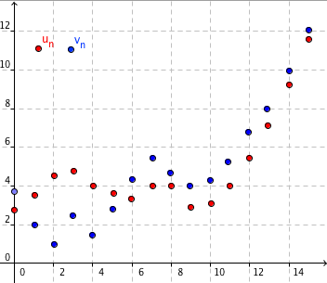

Théorème 2 :
Soit deux suites $(u_{n})$ et $(v_{n})$.
Si, à partir d'un certain rang, on a : $\left\{\begin{aligned}u_{n}≥v_{n} \\ \lim_{n→+∞}{u_{n}=-∞}\end{aligned}\right.$ alors $\lim_{n→+∞}{v_{n}=-∞}$.

Méthode : Déterminer une limite par comparaison
Vidéo https://youtu.be/iQhh46LupN4

Déterminer la limite suivante : $\lim_{n→+∞}{n^{2}+{\left(-1\right)}^{n}}$

Correction
On a :
${ \left(-1\right)}^{n}≥-1$ donc :
$$n^{2}+{\left(-1\right)}^{n}≥n^{2}-1$$
Or, $\lim_{n→+∞}{n^{2}-1=+∞},$ donc par comparaison, $\lim_{n→+∞}{n^{2}+{\left(-1\right)}^{n}}=+∞$.

- Théorème d'encadrement

Théorème des gendarmes :
Soit trois suites $(u_{n})$, $(v_{n})$ et $\left(w_{n}\right)$.
Si, à partir d'un certain rang, on a : $\left\{\begin{aligned}u_{n}≤v_{n}≤w_{n} \\ \lim_{n→+∞}{u_{n}=L } \\ \lim_{n→+∞}{w_{n}=L} \end{aligned}\right.$alors $\lim_{n→+∞}{v_{n}=L}$.

Par abus de langage, on pourrait dire que les suites $(u_{n})$ et $(w_{n})$ (les gendarmes) se resserrent autour de la suite $(v_{n})$ à partir d'un certain rang pour la faire converger vers la même limite.
Ce théorème est également appelé le théorème du sandwich.
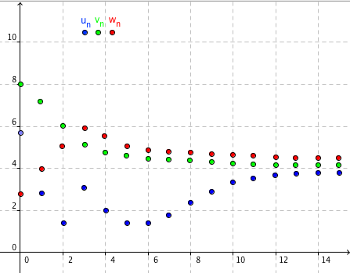

Méthode : Déterminer une limite par encadrement
Vidéo https://youtu.be/OdzYjz_vQbw
Déterminer la limite suivante : $\lim_{n→+∞}{1+}$ $\frac{\sin{n}}{n}$

Correction
On a : $-1≤sin{n}≤1,$donc :
$-\frac{1}{n}$ $≤\frac{\sin{n}}{n}≤\frac{1}{n}$
Or : $\lim_{n→+∞}-\frac{1}{n}$ $=\lim_{n→+∞}\frac{1}{n}=0$ donc d'après le théorème des gendarmes : $\lim_{n→+∞}\frac{\sin{n}}{n}=0$
Et donc $\lim_{n→+∞}{1+}$ $\frac{\sin{n}}{n}=1$.

Remarque : On utilise le théorème de comparaison pour démontrer une limite infinie et le théorème d’encadrement pour une limite finie.

Hors du cadre de la classe, aucune reproduction, même partielle, autres que celles prévues à l'article L 122-5 du code de la propriété intellectuelle, ne peut être faite de ce site sans l'autorisation expresse de l'auteur.
www.maths-et-tiques.fr/index.php/mentions-legales

